MODELACIÓN AMBIENTAL, TAREA 1
Estudiante: Adrián Esteban Muñoz Osorio
- DATOS CO2 NOAA
Utilizando las mediciones de CO2 registradas en Mauna Loa, Hawai (Figura 1), archivadas en https://gml.noaa.gov/ccgg/trends/data.html, se pretende realizar un análisis de datos variando la visualización de la resolución temporal de los insumos, como lo son los datos promedios mensuales (Figura 2), comparados con los datos promedios anuales.
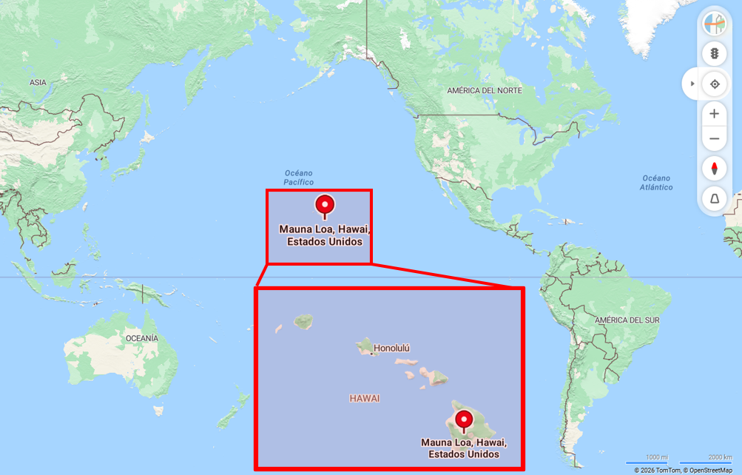
Figura 1 Ubicación global del Mauna Loa, Hawai
Fuente: Mapas Bing
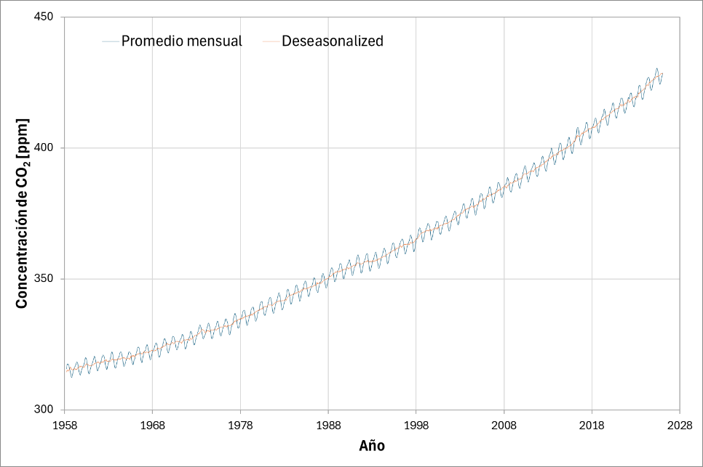
Figura 2 Serie de datos mensuales históricos de concentración de CO2 medidos en la estación Mauna Loa, Hawai
Los datos promedios mensuales graficados muestran que hay una tendencia marcada a la subida de la concentración de CO2 que podría ajustarse a una línea polinómica grado 2 (parábola cóncava).
Desde el inicio de las tomas de datos, se observa un máximo anual de concentración de CO2 de 316.21 ppm y un mínimo anual de 314.44 ppm. Para el último dato anual medido y publicado (año 2025) a la fecha del informe se tiene que el máximo registrado fue de 428.43 ppm y un mínimo registrado de 426.16 ppm. Para lo cual hay un aumento del 35.5% creciendo a una tasa promedio anual de 0.5% aproximadamente. Cuando se resta el valor de la tendencia con el valor promedio mensual se obtiene la Figura 3 donde se nota el aumento de la amplitud de los máximos y mínimos.
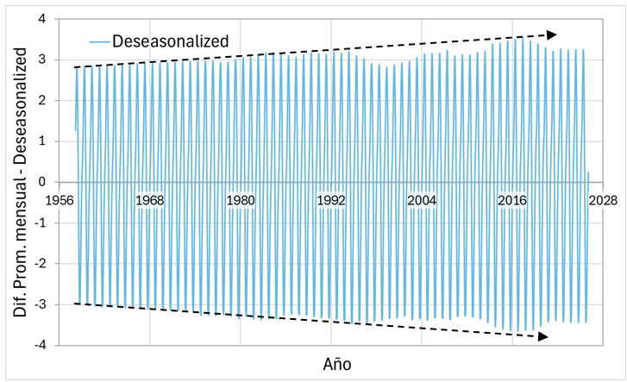
Figura 3 Valores mensuales sin la tendencia
Los valores anuales representados por la tendencia de la serie de datos no son capaces de mostrar los procesos oscilatorios de la concentración de CO2 o estacionales generados por la primavera y el verano, donde la vegetación del hemisferio norte tiene una actividad más alta de fotosíntesis y es capaz de capturar más CO2 y modificar la concentración global un 0.22% en subida (otoño e invierno) o en bajada (primavera y verano)
La escala mensual inclusive puede mostrar cuanto tiempo en meses puede transcurrir desde que se presente mínimo mensual anual hasta que ocurra el máximo mensual anual, este comportamiento también se puede visualizar en la Figura 4, donde se que desde el inicio de toma de datos se acercaba a valores promedio de 6 meses entre mínimos y máximos, sin embargo, desde el 2010 se puede ver una tendencia en donde el tiempo para pasar de un mínimo a un máximo es de 10 meses y para llegar de un máximo a un mínimo se tarda2 meses.
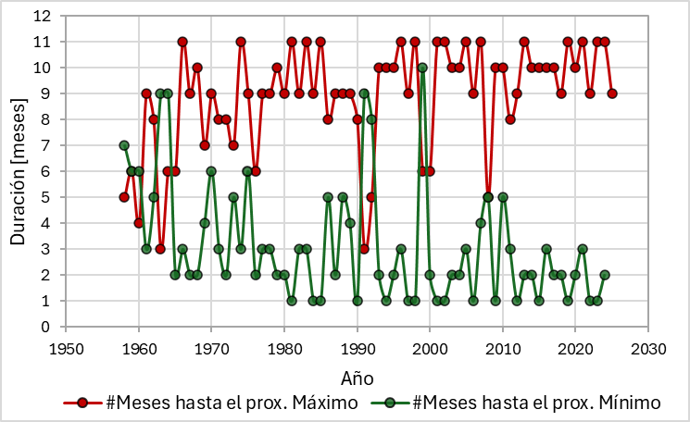
Figura 4 Tiempo en meses entre máximos y mínimos mensuales anuales
Esta diferencia de 10 meses y 2 meses puede representar que la actividad de las plantas se está incrementando y está absorbiendo más CO2, lo que también significa que las temperaturas globales están propiciando este comportamiento.
Según el reporte del IPCC AR6 se observa que la temperatura del planeta continuará aumentando debido al incremento de la acumulación de CO2. Existen regiones que pueden ser más golpeadas por este calentamiento que otras y por esto es necesario formular y realizar proyectos regionales. Para analizar los cambios generados por estos proyectos se deben analizar los datos promedios mensuales y validar que se esté midiendo una concentración menor
REFERENCIAR TEXTO SOBRE INVIERNO/OTOÑO Y PRIMAVERA/VERANO
- TEMPERATURA GLOBAL
La Nasa, más exactamente la GISS (NASA Goddard Institute for Space Studies) desde el año 1880 hasta el 2020 (Figura 4) ha reconstruido y recopilado datos de las anomalías de la temperatura del aire y del mar mediante el programa GISTEMP (Global surface temperature data). Los datos capturados son de la temperatura del aire y del océano observada en una malla sigma de 2°x2°, donde se exponen las variaciones climáticas regionales y sus tendencias. a resolución espacial de los datos corresponde a 1200 km y 250 km, y se determina mediante el método de ponderación inversa de la distancia (IDW), utilizado para la asignación de valores a celdas espaciales con resoluciones menores, como las mencionadas. Una de las principales limitaciones de los datos es que solo proporciona valores de anomalías, y no se obtienen datos de temperatura absoluta
En la Figura 4 se puede observar que el método de análisis para llegar a valores en resoluciones menores (250 km) tienen un comportamiento donde se infiere un valor un poco más bajo de anomalía en relación con la resolución de 1200 km.
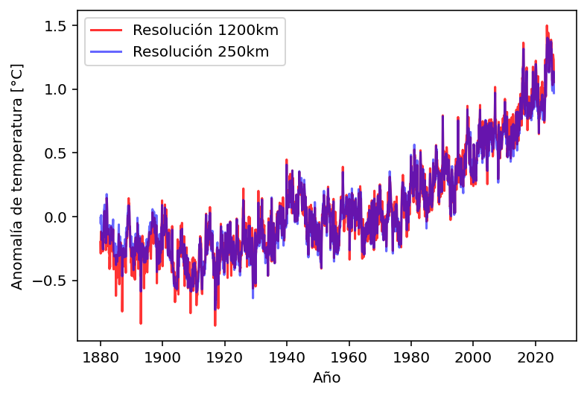
Figura 4 Anomalías en la temperatura global media en resolución de 250km y 1200km
Para analizar los cambios medios zonales se seleccionan las 3 zonas mostradas en Figura 4 a las cuales se normalizan con la media longitudinal (todo el cinturón) y se contrastan las dos resoluciones disponibles de 1200 km y 250 km. La zona 1 comprende las latitudes entre 60°N y 80°N; La zona 2 está dentro de las latitudes 0° y 20°N; y la zona 3 se encuentra entre las latitudes 20°S y 40°S.
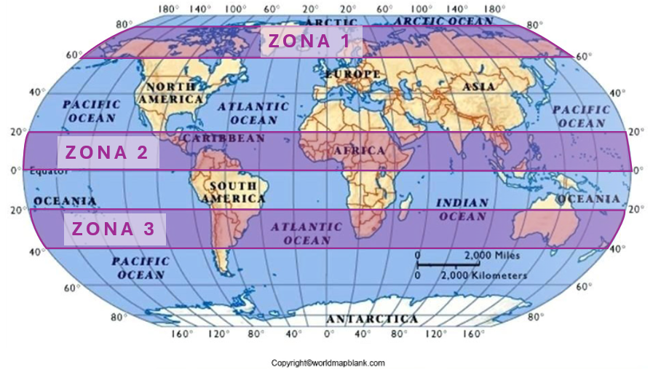
Figura 4 Zonas para análisis de anomalías
Se presentan las variaciones para la definida ZONA 1, donde a diferencia de las anomalías en escala global se evidencia que la resolución de 250 km tiene picos más bruscos a diferencia de la resolución de 1200 km. Las anomalías tienden desde el 1970 hasta el 2020 a crecer 0.05 °C/año
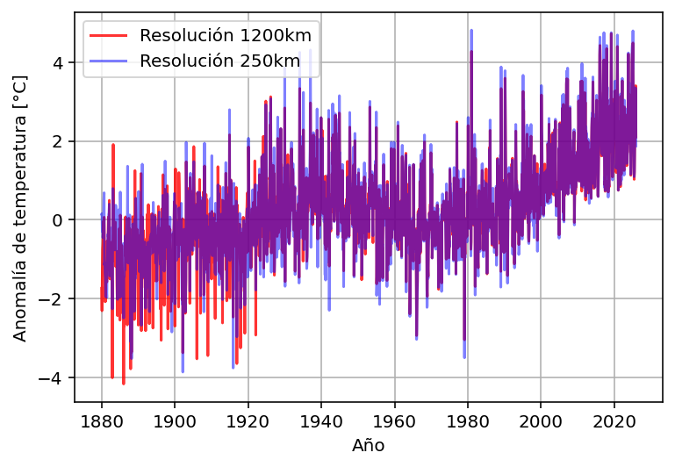
Figura 4 Anomalías promedio en la zona 1 a lo largo del tiempo
Para la zona 2 se presentan las anomalías promedio en la banda definida, ver Figura 4. En comparación con la zona 1 no hay tantas anomalías y distorsión. Adicionalmente, la magnitud de las anomalías a lo largo del tiempo son menores y los valores han variado de un mínimo aproximado de 1°C negativo hasta un aproximado de 1.5°C positivo, un cambio de 2.5°C en anomalías, lo que contrasta con la zona 1 en donde han variado las anomalías desde -4°C hasta más de 4°C, un cambio de 8°C en las anomalías. En la zona 2 la tasa de crecimiento es de 0.13°C, solo el 25% de la velocidad respecto a la zona 1.
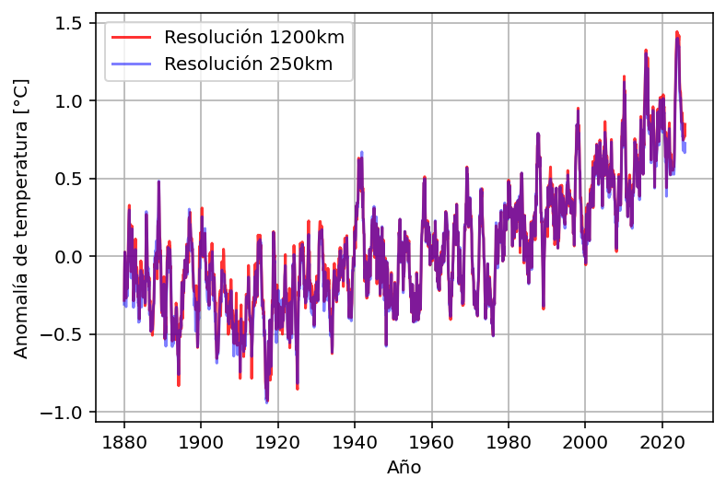
Figura 4 Anomalías promedio en la zona 2 a lo largo del tiempo
En la zona 3 se tiene una representación gráfica de las anomalías compartida en la Figura 4. Se observa que la amplitud de las anomalías son menores a zona 1 y zona 2, cercanas a 0.38°C, en comparación a zona 1 con aproximadamente 2°C y zona 2 con aproximadamente 0.5°C.
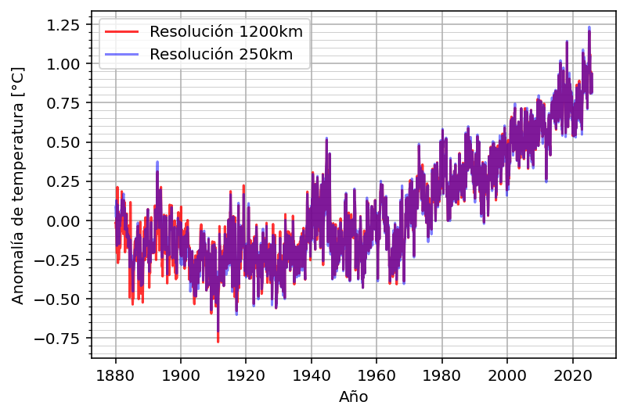
Figura 4 Anomalías promedio en la zona 3 a lo largo del tiempo
Para las anomalías de la zona 4 hay un cambio absoluto que va desde -0.5°C hasta 1°C, una diferencia de 1.5°C.
Se puede concluir que hay una variabilidad notable en la zona 1, correspondiente al hemisferio norte donde a diferencia de las demás zonas hay mayor cantidad de área ocupada por suelo. Según…. CITAR ALGO SOBRE ESTO
Ahora se cambia la escala espacial un nivel regional y se pretende analizar al igual que en el análisis zonal los cambios observables con las diferentes resoluciones. Se definen las 3 regiones de análisis, con las coordenadas compartidas en la Tabla 1
Tabla 1Coordenadas de regiones de análisis
Región | Latitud inf [°] | Latitud sup [°] | Longitud izq [°] | Longitud der [°]
1 | 60 | 80 | 80 | 100
2 | 0 | 20 | 280 | 300
3 | -20 | -40 | 120 | 140
Se ubican el en el mapa, Figura 4, las regiones seleccionadas para analizar
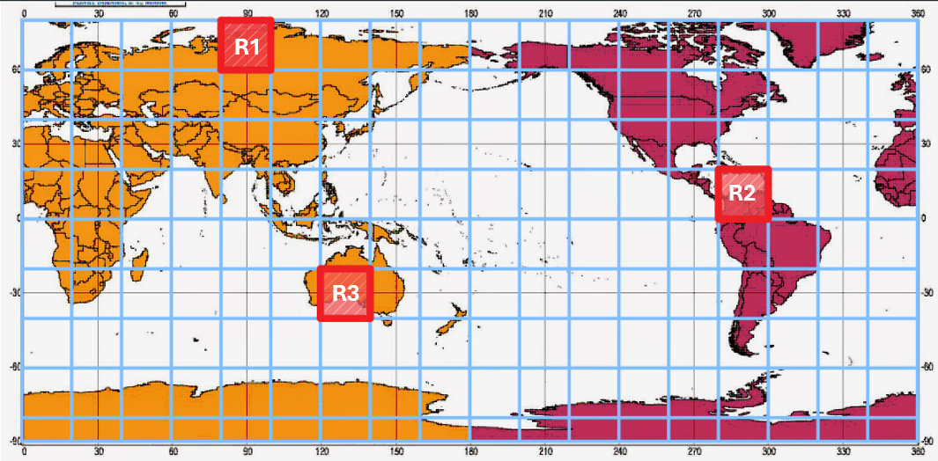
Figura 4 Ubicación de las regiones para análisis regional de escala espacial
Se tiene que las temperaturas dentro de los recuadros se muestran con ambas resoluciones par ver las diferencias marcadas. En la Figura 4 se comparte las anomalías de la región 1, en la Figura 4 se muestra la región 2 y en la Figura 4 se ve el mapa correspondiente a la región 3
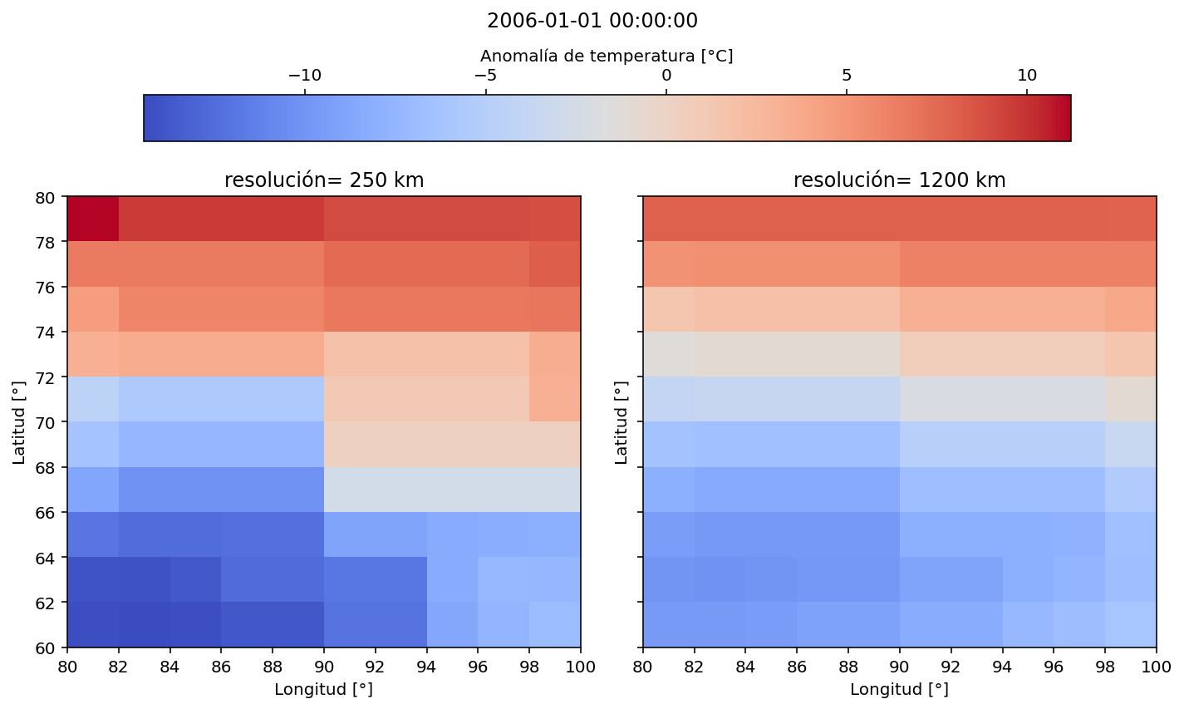
Figura 4 Anomalías presentadas en la región 1
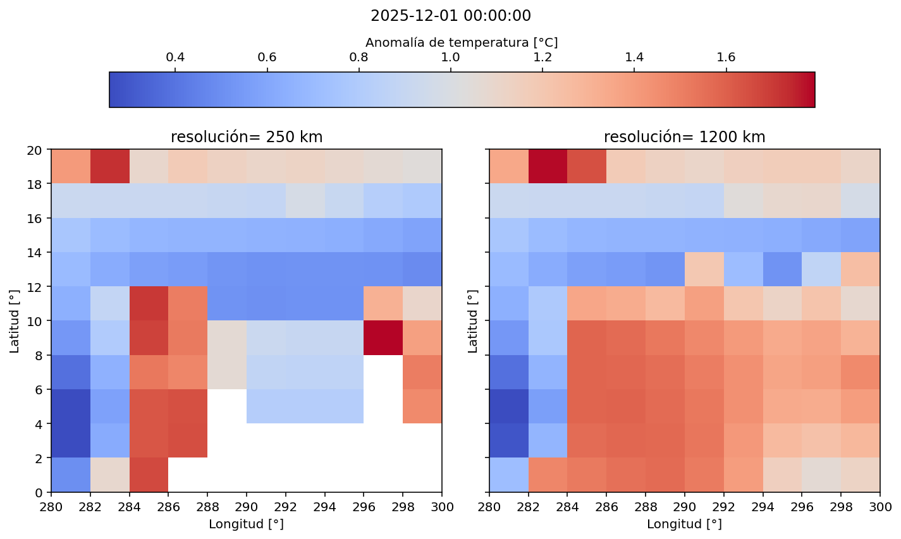
Figura 4 Anomalías presentadas en la región 2
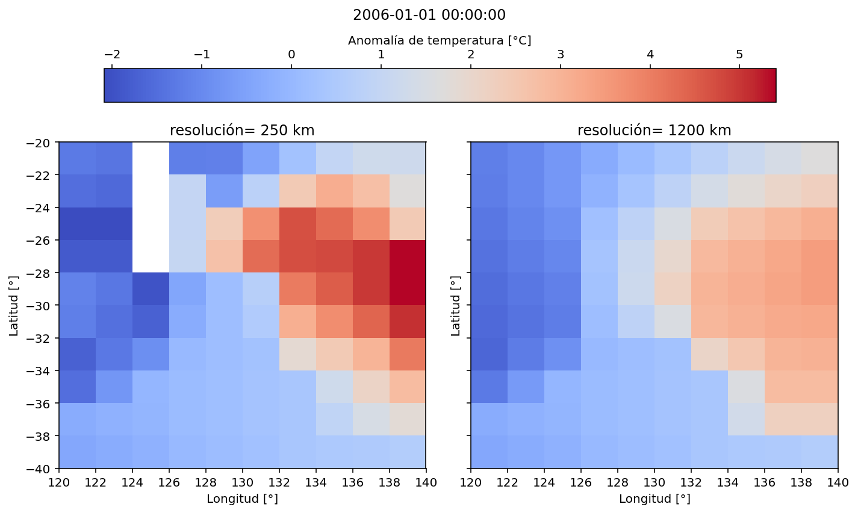
Figura 4 Anomalías presentadas en la región 3
Se puede notar que en la zona 1 que en la banda superior hay un máximo en la resolución de 250 km, la cual no se ve en la resolución de 1200 km. Al igual pasa en la banda inferior donde hay un mínimo local y solo se nota en la resolución de 250 km.
En la región 2 se tiene que para la parte superior se puede contemplar en ambas resoluciones un máximo, y también se observa los mínimos que se presentan en ambas resoluciones. Sin embargo, para la resolución de 250 km hay una extensión más amplia de anomalías negativas donde la resolución en cambio manifiesta una variación positiva. Existe una limitación en la resolución de 250 km ya que no cuenta con datos en algunos puntos para la fecha de comparación
En la región 3 se observa de manera muy marcada un cambio en la temperatura en el limite terrestre, ver Figura 4, la presencia de la superficie genera un gran cambio en esta zona.
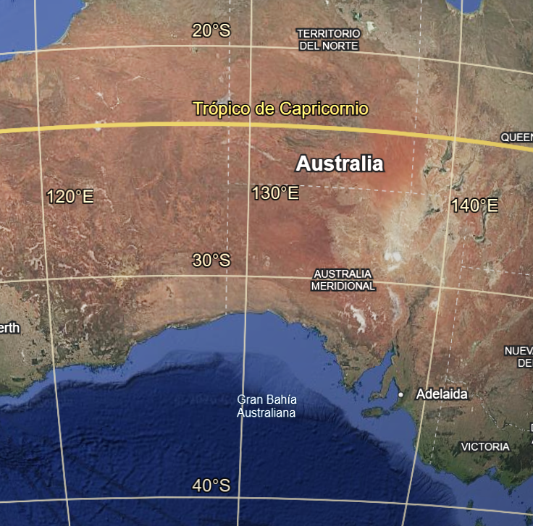
Figura 4 Acercamiento a la región 3. Google Earth

